项目名称：肇源县通威100MW渔光一体光伏发电项目
- 天气：8级大风0℃/11℃ 地点：大庆市肇源县大兴乡青花湖渔场 时间：2021.10.15
2、固定支架区域
管理人员 | 施工人员 |  | 施工机械配置
7人 | 225人 |  | 打桩船3台、360型打桩机2台、水挖1台，引孔机1台。320挖机1台、220挖机1台、50t吊车1辆、25t吊车2台。30装载机一台、拖拉机一台、10t自卸吊车4辆。
材料/设备 | 设计总量 | 累计到货量 | 今日施工量 | 明日计划量 | 累计施工量 | 完成比例
管桩（根） | 14786 | 11868 | 54 | 150 | 11353 | 76.7%
支架（套） | 1998 | 1998 | 9 | 20 | 914 | 45.7%
组件（块） | 185160 | 113680 | 837 | 1860 | 69562 | 37.5%
逆变器（台） | 288 | 290 | 0 |  | 128 | 44.4%
箱变平台（座） | 25 | 25 | 0 | 0 | 25 | 100%
箱变（台） | 25 | 25 | 0 |  | 16 | 64%
300*200桥架（米） | 7233 | 6600 | 0 |  | 0 | 0
500*200桥架（米） | 2922 | 3720 | 0 |  | 0 | 0
低压电缆（米） | 85294 | 11218 | 0 |  | 0 | 0
高压电缆（米） | 9540 | 9523 | 0 |  | 1642 | 17.2%
PV-1×4mm²（米） | 878748 | 500478 | 0 |  | 0 | 0
4、安全管理
标段一：
- 现场施工机械安全装置，手持电动工具等检查。
- 现场安全器具检查。
- 现场临时用电安全检查。安全防火、防疫、应急物质检查。
- 疫情期间做好全员每天体温测量及消毒记录。
标段二：
- 每日开展班前例会，对当天施工作业进行安全培训，存在安全隐患及时处理，加强疫情防控管理，对新到施工人员要求做好行走轨迹登记，同时要求对新到人员做好隔离观察。
- 加强对吊装施工施工作业人员的安全培训教育、安全隐患排查处理。
升压站：
1）每日开展班前例会，对当天施工作业进行安全培训，存在安全隐患及时处理，加强疫情防控管理，对新到施工人员要求做好行走轨迹登记，同时要求对新到人员做好隔离观察。
2）加强对施工作业人员的安全培训教育、安全隐患排查处理。
3）现场基坑护坡稳定性、生活区域酒精消毒、施工现场用电设备使用安全、设备吊装符合安全规范。
5、质量管理
标段一：
1）管桩打桩施工质量检查。
2）管桩到货质量检验。
3）锚桩顶板、钢梁焊接质量检查。
标段二：
- 今日1#打桩船20根，打桩施工人员4人；2#打桩船20根，打桩施工人员4人；3#打桩船打桩14根，施工人员4人。今天到管桩237根，今日8级大风，水上打桩无法定位。旱打0根，引孔80个。施工人员6人。
二、今日现场照片：
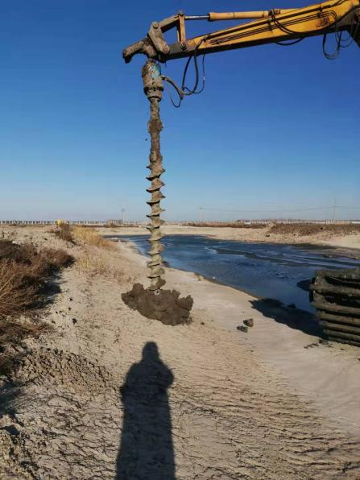 | 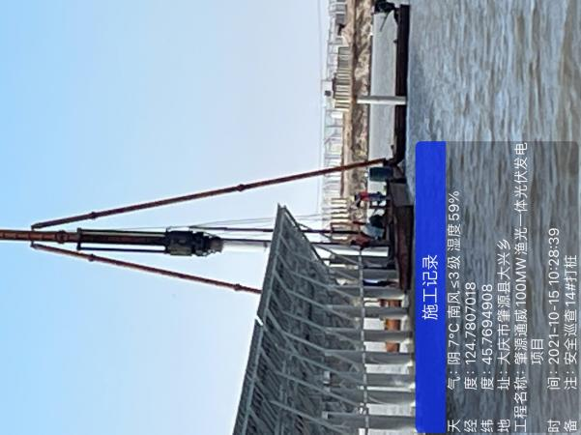
旱打引孔 | 水上打桩施工
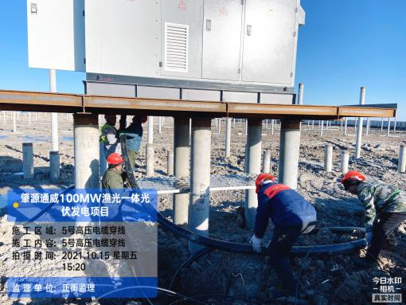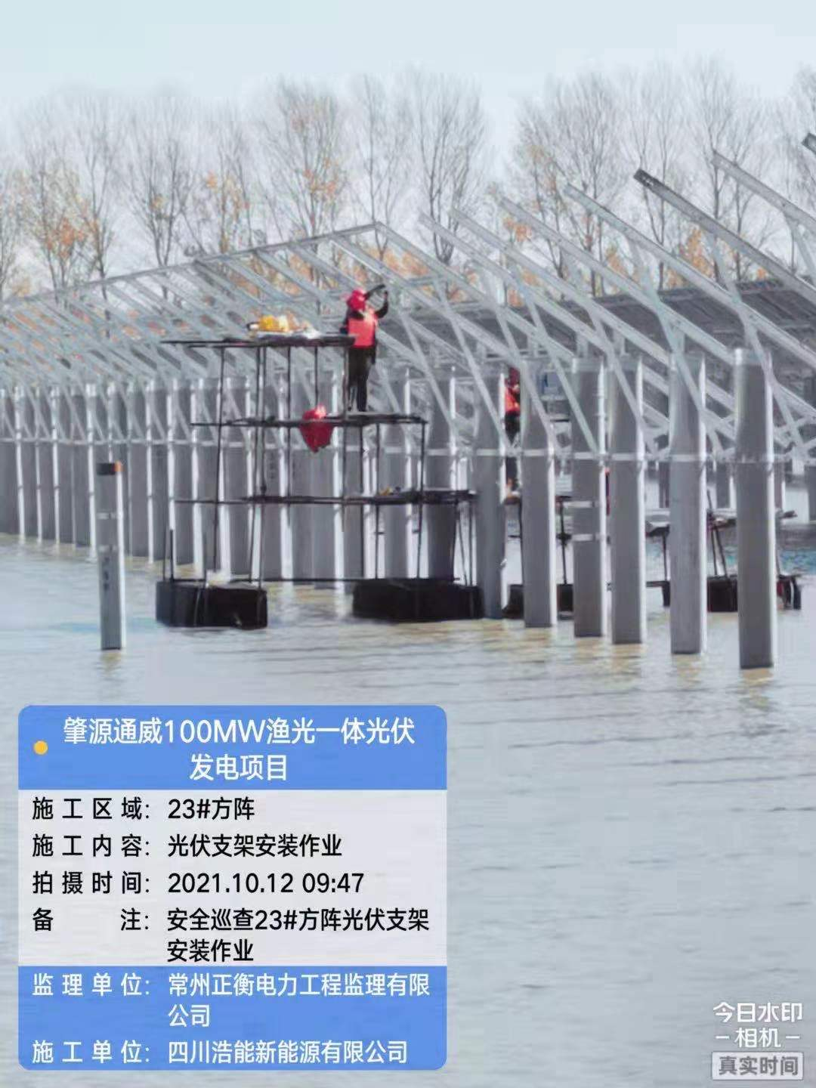 | 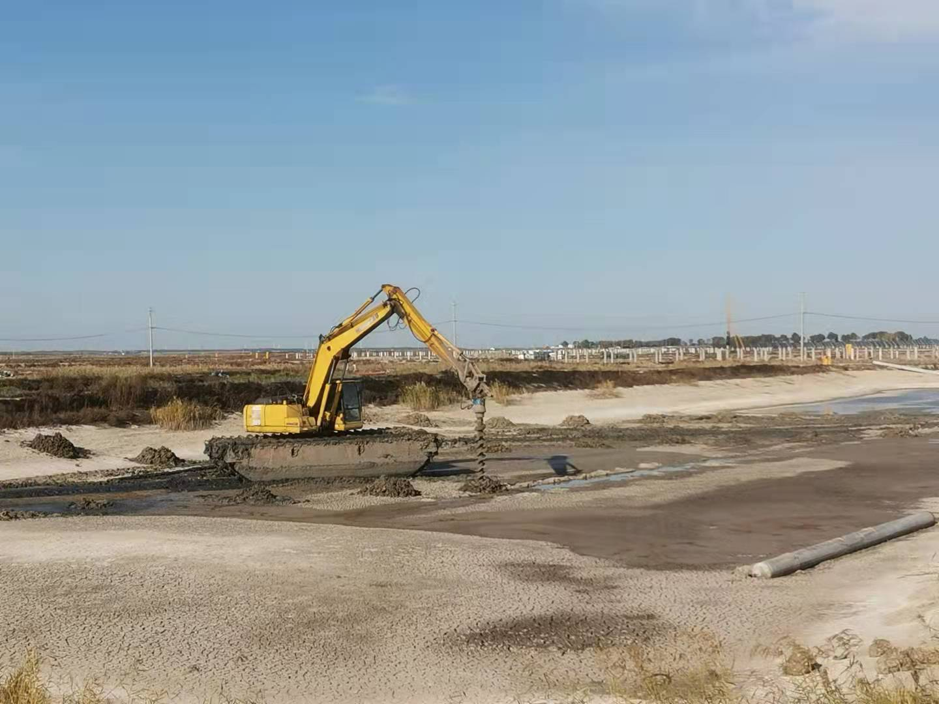
高压电缆穿线 | 水上打桩施工

- 当前主要困难及解决方案：
- 项目瓶颈问题：

